**Государственное бюджетное профессиональное**

**образовательное учреждение Республики Крым**

**«Симферопольский политехнический колледж»**

**практическая работа**

**по дисциплине «Информационные технологии»**

**на тему** **«**Работа со структурой ОС Windows**»**

г. Симферополь - 2023

**Отчет по Практической работе №1**

**Тема:** Работа со структурой ОС Windows

**Цель**: Ознакомиться основными элементами интерфейса MS Windows, закрепить навыки работы с окнами, меню, научиться пользоваться встроенным средством получения справочной информации.

Изучили алгоритм работы с проводником. Создали на диске С набор папок, и представили их в виде древовидной структуры:

* FS\DOСN
* FS\MOUSEN
* FS\PRACTICE
* FS\PRACTICE\DOCSN

− В папку DOSN скопировали 5 файлов различных типов (текстовый, электронная таблица, графический, аудио и программный).

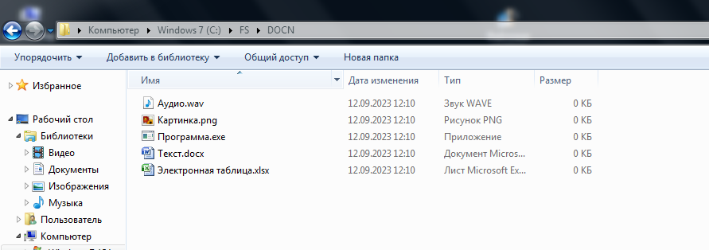

− В папку MOUSEN скопировали несколько файлов с именем MOUSE, но с разными расширениями.

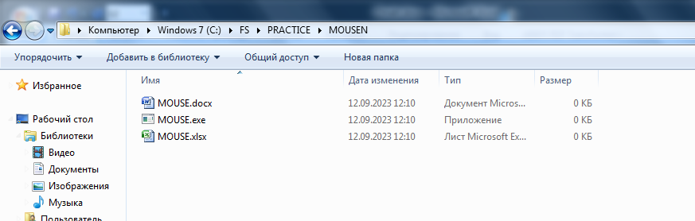

− В папку FS\PRACTICE\DOCSN поместили 5 практических работ по любым .

− В корневом каталоге создали файлы READMY.doc с описанием файловой структуры, DIRINFO.doc с текстом: 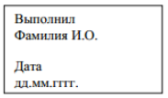.

− Скопировали папку MOUSEN в каталог PRACTICE.

− Удалили папку FS\MOUSEN.

4. Поместили на рабочий стол ярлык своей файловой структуры, поменяли изображение значка.

5. Описали структуру окна (выберите ваш вариант, согласно номера из списка по журналу)

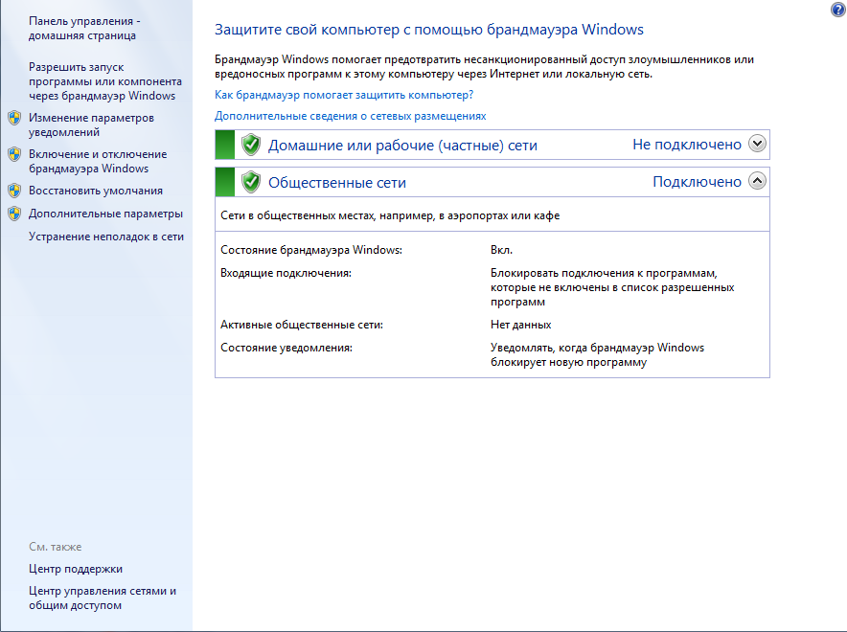

Опишем окно Брандмауэра Windows. В левом верхнем углу находится панель навигации по брандмауэру. В центре экрана находится основной блок конфигурации. Слева снизу мы можем видеть блок дополнительной информации.

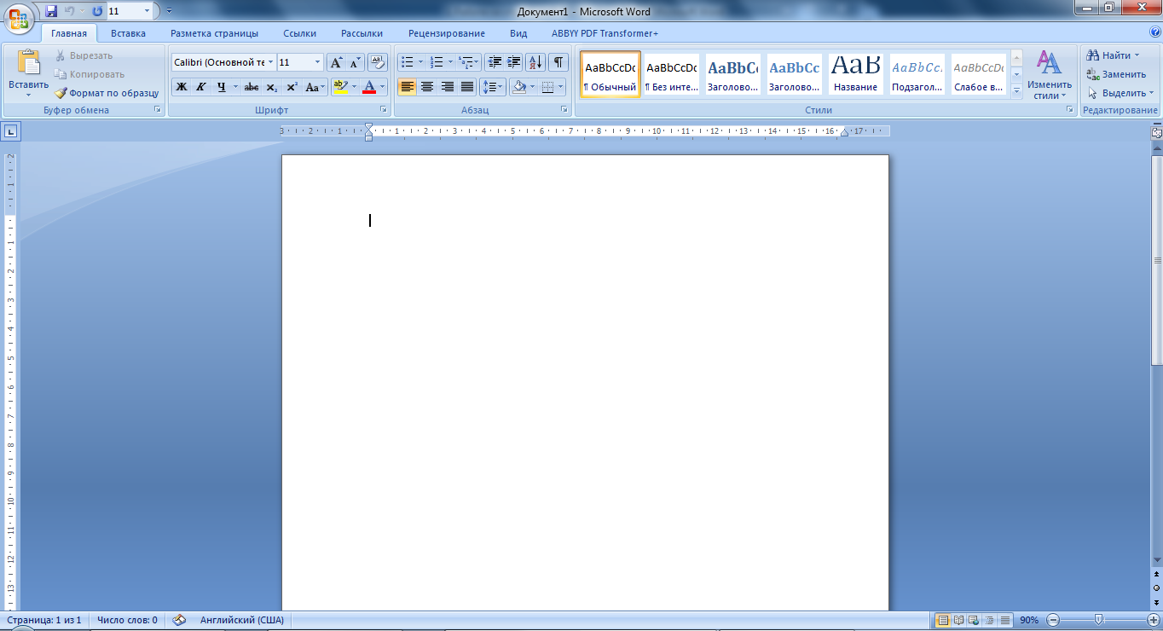

Опишем окно MS Word. Сверху экрана находится панель инструментов. В центре экрана находится панель ввода информации. Внизу экрана находится строка состояния.

**Вопросы для самоконтроля:**

**1**.Что такое папка? Папка- это место на носителе, где хранятся файлы или другие папки с файлами.

**2**. Что такое рабочий стол? Какие объекты расположены на рабочем столе?

Рабочий стол – это область экрана, в которой пользователи могут выполнять свою работу, а также хранить программы, документы и ярлыки. На панели задач находятся: Ярлыки приложений, личные файлы пользователя, обои и виджеты.

**3**.Что такое курсор? Виды курсоров

Курсор – это элемент графического интерфейса, который указывает на объект, с которым будет производиться взаимодействие с помощью клавиатуры, мыши или другого устройства управления.

Виды курсоров: 1) Основной режим 2) Выбор справки 3) Система недоступна 4) Графическое выделение 5) Выделение текста 6) Операция невозможна

**4**. Что такое окно? Какие бывают окна?

Окно – это обрамлённая прямоугольная область на экране монитора, в которой отражаетася приложение, документ, сообщение.

Виды окон: Окна папок и приложений (программ), Окна документов; − окна диалога и настроек.

**5** . Что такое операционная система Windows? Какими достоинствами она обладает?

Операционная система Windows – это современная многозадачная ОС с графическим интерфейсом пользователя, обеспечивающая взаимодействие пользователя с компьютером в форме диалога с использованием ввода и вывода на экран дисплея графической информации, управления программами с помощью пиктограмм, меню, окон, панелей (управления, задач, инструментов) и других элементов управления.

Основой графического интерфейса системной среды Windows является объект «Рабочий стол», где находятся все необходимые инструменты (объекты) в определѐнном порядке.

6. Что такое ярлык? Чем отличаются значок от ярлыка?

Ярлык - это указатель программы или документа, содержащий информацию об объекте, на который он указывает, но не являющийся таковым. Ярлык отличается от значка программы или документа наличием стрелки в нижнем углу.

Вывод: Мы ознакомились с основными элементами интерфейса MS Windows, закрепили навыки работы с окнами, меню, научились пользоваться встроенным средством получения справочной информации.